**PRACTICA 6 |ARREGLOS UNIDIMENSIONALES AUDIO**

**Introducción**

Después de leer la descripción de la práctica, me puedo dar cuenta aún más de la enorme importancia que tienen los arreglos, ya que es incluso posible con ellos manipular un archivo de audio. Siento que será una tarea complicada realizar algunos de los pasos de la práctica, a pesar de que se nos ha sido compartido código de terceros para la edición del audio. Sin embargo, espero poder realizar el ejercicio de manera correcta.

**Desarrollo**

Para la correcta manipulación del audio comencé por agregar al proyecto los archivos y clases compartidos en la plataforma. Dentro de estos archivos se encontraba también un programa de nombre **wavesurfer** que fue utilizado para grabar el audio de prueba a manipular en la práctica.

Se crearon dos nuevos paquetes para almacenar las clases compartidas. La clase **AudioFile** fue incluída en el paquete **audio**, en cuanto a **WavFile** y **WavFileException** fueron agregadas a **wavfile** dentro de **audio.**

Los archivos de sonido se encuentran dentro del paquete **audio**.

El funcionamiento clave en esta práctica se concentró en la clase compartida en la plataforma de nombre **AudioFile**, a la cual se le agregaron métodos para realizar los requerimientos del ejercicio. También fue necesaria la modificación de las clases **Arreglo** y **VectorNum,** así como la creación por mi parte de una clase llamada **Casteador,** todo estosumamente importante para que **AudioFile** pueda funcionar correctamente.

Todas las clases mencionadas sirvieron para la modificación del audio, el cual, en su representación dentro del código, es un arreglo numérico de tipo double y sobre tales datos se consiguieron las funciones de subir el volumen, bajar el volumen, aumentar la velocidad, reducir la velocidad y eliminar los espacios del audio que contenían silencio.

A continuación, se indican los archivos creados o modificados:

**AudioFile.java (paquete audio).**

* public void leerAudio()**.**
* public void escribirAudio()**.**
* public void subirVolumen(int intensidad).
* public void bajarVolumen(int intensidad).
* public void acelerar(int intensidad).
* public void retrasar(int intensidad).
* public void eliminarSilencio().

**Nota:** Los métodos subrayados son aquellos a los que se les realizó una modificación.

**Arreglo.java (paquete edlineal).**

* public void setArreglo(Object[ ] arreglo2).
* public Object[ ] leerArreglo().

**Nota:** La variable MAX de la clase dejó de ser constante para poder ser modificada en setArreglo(Objec[ ] arreglo2).

**VectorNum.java (paquete edlineal).**

* public void divEscalar(Number escalar).

**Casteador.java (paquete utilidades).**

* public static Object[ ] convertirPrimitivo(double[ ] array).
* public static double[ ] convertirDoublePrimitivo(Object[ ] array).

**PruebaAudio.java (paquete interfaz).**

La clase anterior es donde se encuentran las pruebas de esta práctica.

**Para mayor información sobre los métodos y la clase creada vaya a la ruta: /docs/index.html dentro del proyecto.**

**Capturas del programa funcionando:**

Subir volumen:

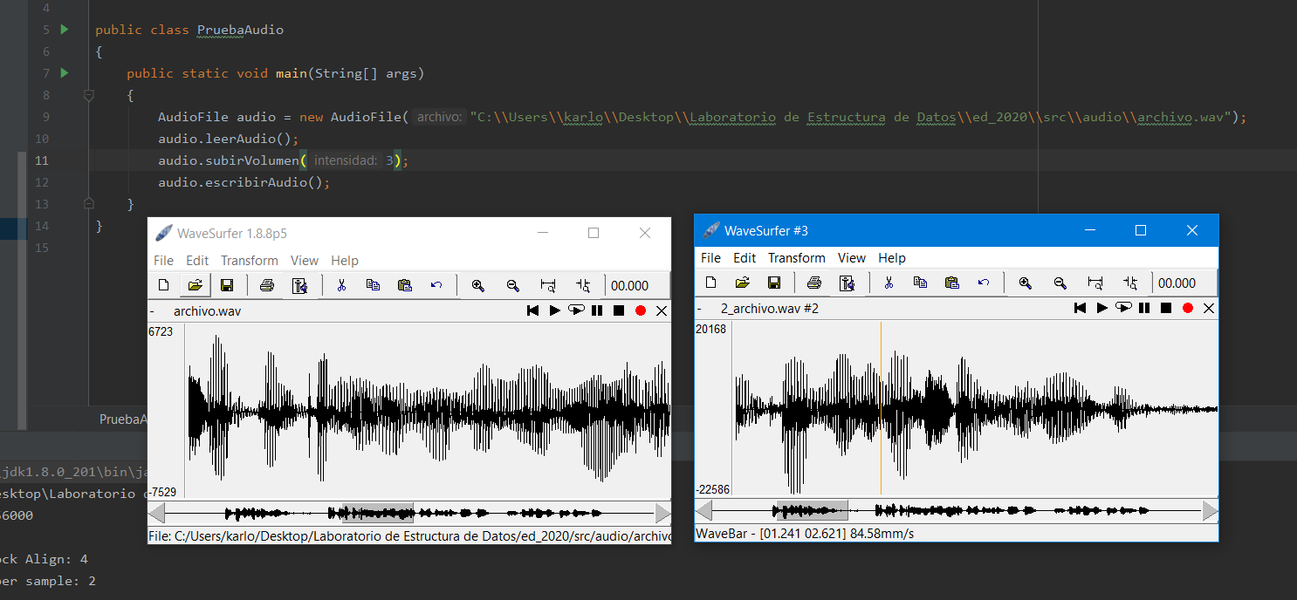

Bajar volumen:

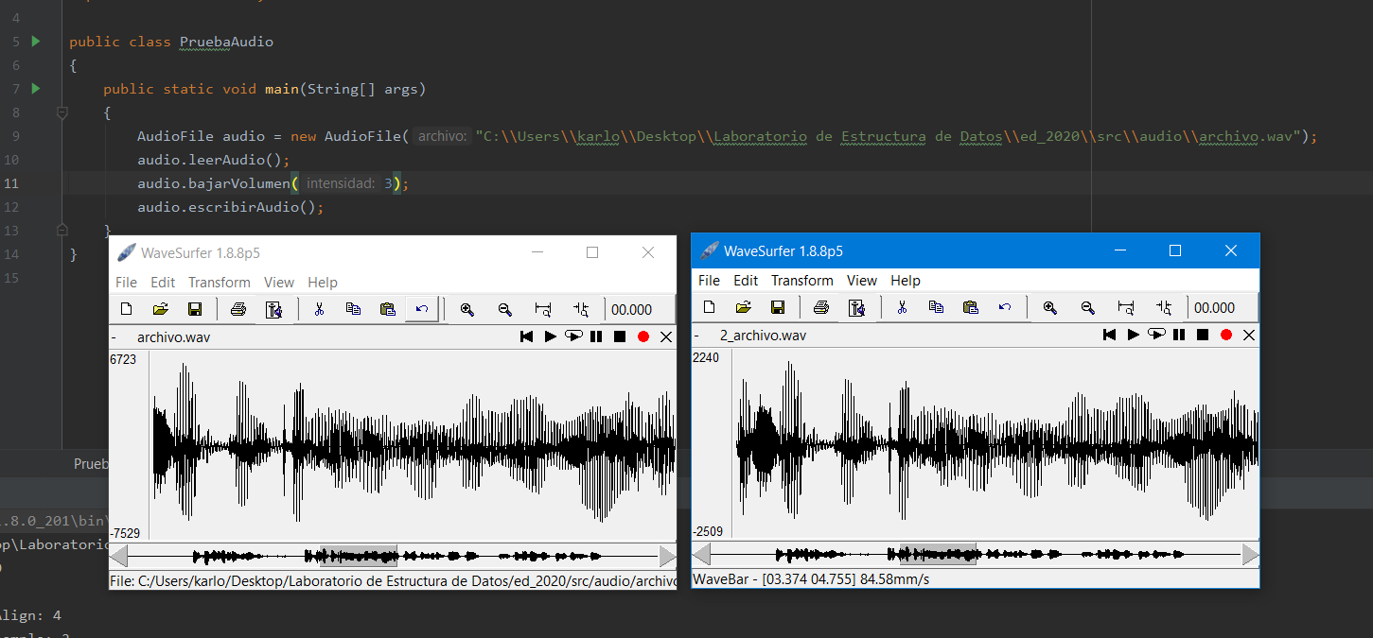

Acelerar:

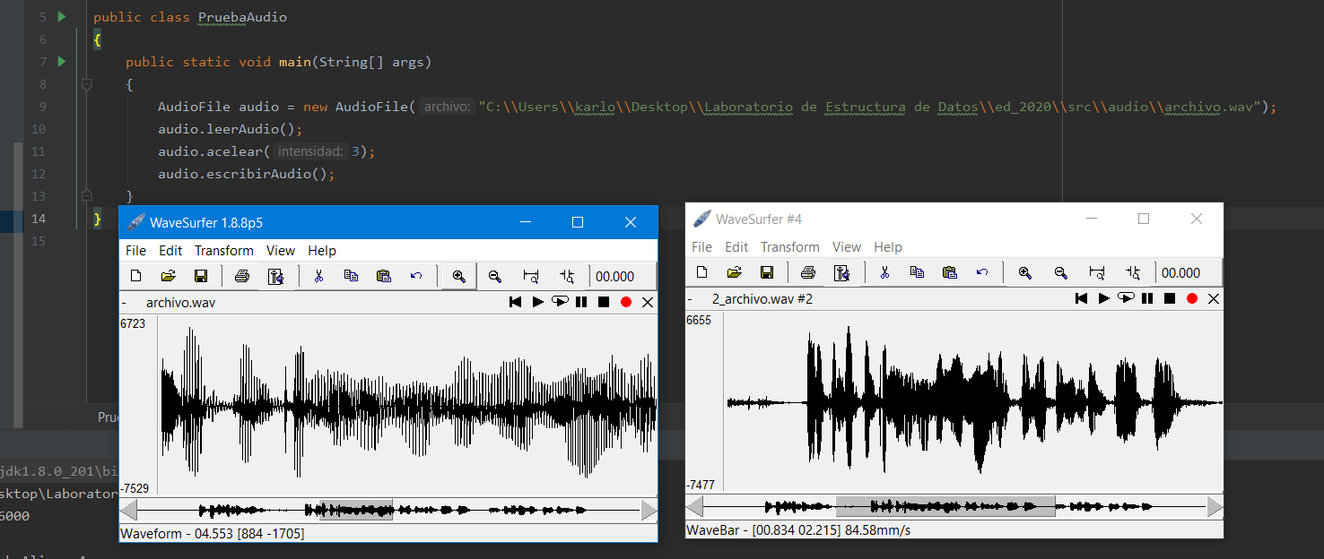

Retrasar:

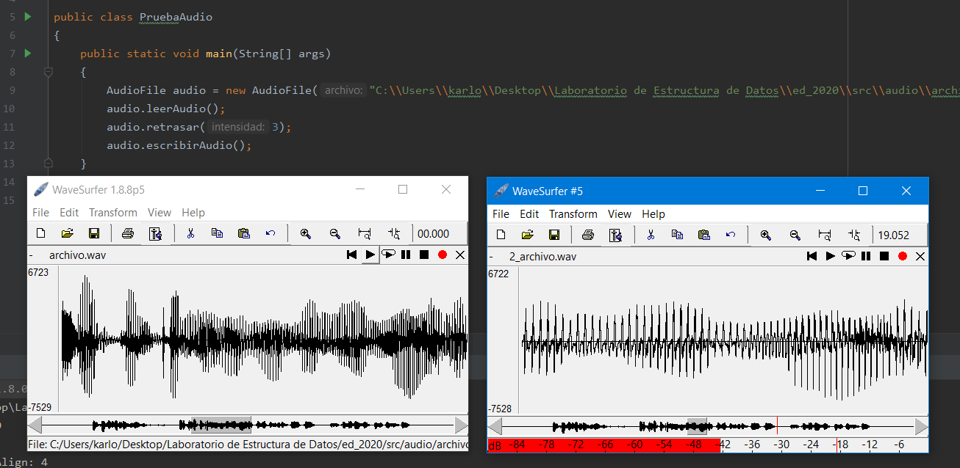

Eliminar silencio:

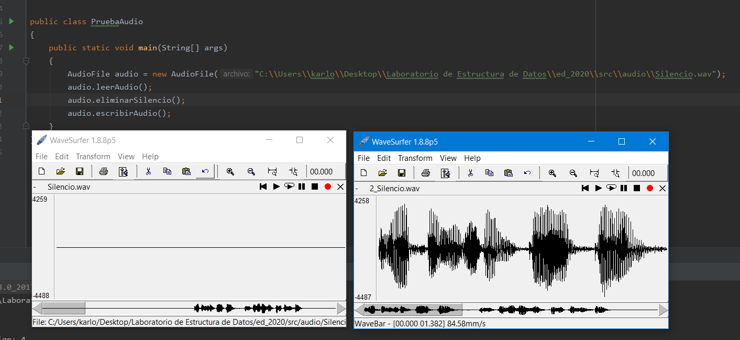

**Conclusiones**

Me encontré con numerosas dificultades durante toda la práctica las cuales demoré podría decir demasiado en darles solución. En su mayor parte fue por la tardanza en comprender que era lo que realmente se guardaba en el arreglo donde se almacenaba el audio y cómo hacer para que esos datos cambiaran para cumplir con el funcionamiento de cada método.

Los primeros dos métodos fueron más fáciles de resolver, me tomó más tiempo programar los métodos de acelerar y retrasar. Después de estar en este problema por mucho tiempo cambié la forma en que estaba manejando el aumento y el retroceso, así como también realicé el análisis correspondiente para comprender el por qué no funcionaban los métodos como yo quería.

Por segunda ocasión estoy entregando una práctica con penalización, pero de esta me llevo algunos aprendizajes que me parecieron interesantes: cómo se maneja un audio dentro de una computadora, los datos almacenados en el arreglo del audio, según interpreté era la amplitud de la onda, además de la aplicación de algunos sencillos temas de Álgebra lineal en este ámbito, por ejemplo, multiplicación de un vector por un escalar.